**Лабораторна робота №1**

з курсу “Архітектура обчислювальних систем та комп’ютерна схемотехніка”

Виконав Студент групи ПМІ-11

Яцуляк Андрій

**Тема:** Побудова і дослідження простих логічних схем

**Мета:** Освоїти роботу з пакетом Electronics Workbench (EWB). Ознайомитися з можливостями пакета щодо синтезу логічних схем. Застосувати набуті знання для побудови простих логічних схем за відомими записами з алгебри логіки. Перевірити роботу схеми і скласти таблицю істинності.

**Варіант** XXV

**Завдання:** побудувати схему та таблицю істинності логічного виразу

Y=A(CD)’ + (AC)’

**Виконання лабораторної роботи.**

1. Після ознайомлення з можливостями прикладного пакета EWB, активізували пакет і ознайомитися з загальним виглядом робочої панелі пакету EWB.

2. За допомогою відповідних елементів І, НЕ, АБО синтезованому робочому полі комбінаційну схему, яка відповідає варіанту алгебричного запису.

3. Вхід синтезованої схеми приєднали до вихідних клем молодших розрядів генератора слів, а вихід – до індикатора. Реалізація заданої схеми в Electronic Workbench:

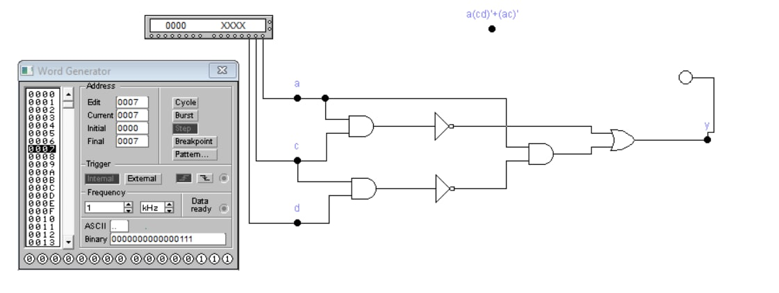

4. За допомогою клавіші STEP генератора слів покроково подано усі комбінації вхідних сигналів. Результати роботи схеми спостерігали за допомогою індикатора. Результати подано у таблиці істинності.

**Таблиця істинності**

|  |  |  |  |
| --- | --- | --- | --- |
| **a** | **c** | **c** | **Y** |
| 0 | 0 | 0 | 1 |
| 0 | 0 | 1 | 1 |
| 0 | 1 | 0 | 1 |
| 0 | 1 | 1 | 1 |
| 1 | 0 | 0 | 1 |
| 1 | 0 | 1 | 1 |
| 1 | 1 | 0 | 1 |
| 1 | 1 | 1 | 0 |

**Висновок:** Під час виконання даного завдання я ознайомився з пакетом Electronics Workbench(EWB) та можливостями пакету щодо синтезу логічних схем. Застосував знання з алгебри логіки для побудови простих логічних схем. Перевірив роботу схеми і склав таблицю істинності